Spojení VOIX a SONOS přináší milovníkům kvalitního zvuku a obrazu jedinečný zážitek a nové možnosti

Showroom s prémiovým audio a video vybavením VOIX Audio & Cinema a značka SONOS spojují své síly a otevírají v centru Prahy unikátní prostor SONOS I VOIX. Nový koncept nabídne všem milovníkům kvalitního zvuku a obrazu dvě velké novinky. Budete mít možnost poprvé v České republice vyzkoušet kompletní portfolio legendární značky SONOS a současně nakoupit v jejím prvním oficiálním obchodě.

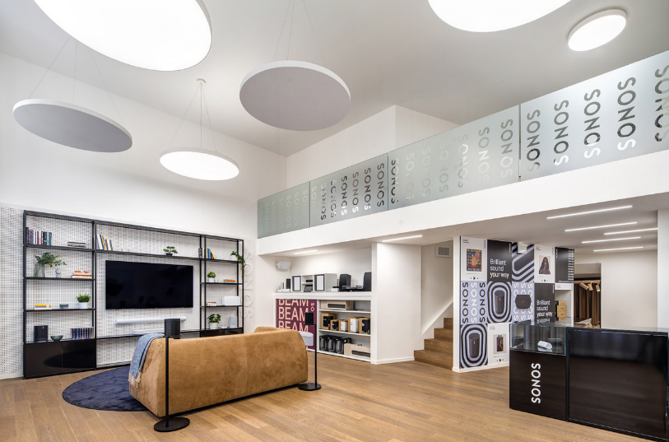
„Naším cílem je vytvořit ve VOIX prostor pro všechny, kdo mají rádi kvalitní obraz a zvuk. Snažíme se proto na jednom místě představit ty nejlepší značky z oboru a umožnit našim klientům skutečný zážitek. Možnost otestovat si jednotlivé výrobky přímo v našich poslechových místnostech je ideálním způsobem, jak zjistit, které řešení je pro ně to nejlepší,“ říká Jan Hanuš, retail manager ve VOIX. „SONOS patří mezi absolutní světovou špičku all-in-one řešení domácích kin a multiroom ozvučení a my jsme o zařazení výrobků této značky do našeho portfolia opravdu moc stáli. Velikost našeho showroomu nám nakonec umožnila jít ještě o krok dále a otevřít u nás první oficiální obchod značky SONOS v České republice,“ dodává.

Přímo v SONOS I VOIX je k poslechu nainstalovaná sestava pro domácí kino založená na produktech SONOS, která je složená ze soundbaru, prostorových reproduktorů a dvou subwooferů. „VOIX se kromě ozvučení určenému k poslechu zaměřuje na ozvučení domácích kin a multiroom ozvučení,“ říká Jan Hanuš. „SONOS představuje v tomto segmentu prémiovou kvalitu za dostupnější cenu než některé jiné značky, které nabízíme, a my věříme, že právě to zákazníci ocení. Přidání značky SONOS do našeho portfolia představuje také možnost nabídnout naše služby širší skupině potenciálních klientů,“ dodává. K poslechu je připravena také kombinace SONOS Five společně s gramofonem nebo vestavné reproduktory SONOS Architectural.

SONOS I VOIX najdete na adrese Dušní 3 na Praze 1.

###

Vybrané výrobky SONOS

SONOS Roam
Přenosný reproduktor pro všechna vaše dobrodružství. Užívejte si hudbu, ovládání hlasem a poslech ve více místnostech na domácí WiFi. SONOS Roam si můžete vzít všude s sebou díky celodenní výdrži baterie a voděodolnosti IP67 a poslouchat cokoliv máte rádi přes Bluetooth připojení.

SONOS Beam
Obohaťte veškerou zábavu pomocí nejnovější generace kompaktního chytrého soundbaru, který je nyní navíc s technologií Dolby Atmos. Zažijte prostorový zvuk a křišťálově čisté dialogy při sledování seriálů, filmů nebo hraní her. I když je televize vypnutá, můžete streamovat hudbu a další audio ze všech svých oblíbených služeb. Ovládání je snadné pomocí aplikace SONOS, vašeho hlasu, nebo Apple AirPlay 2. Přidejte další SONOS reproduktory a vytvořte bezdrátový systém vylepšeného prostorového zvuku a užijte si poslech ve více místnostech. Vše se připojuje bezdrátově pomocí WiFi.

SONOS Arc
Prémiový soundbar pro vaši televizi, filmy, hudbu, hry a další. Oživte veškerou svou zábavu s brilantně realistickým zvukem. Arc nabízí podporu Dolby Atmos, díky níž vás vtáhne do dramatických momentů, křišťálově čistých dialogů a působivých basů, ať už posloucháte cokoliv. Ovládejte soundbar pomocí dálkového ovladače, aplikace SONOS, vašeho hlasu nebo přes Apple AirPlay 2.

SONOS Move
Odolný inteligentní reproduktor s výkonnou baterií pro poslech doma i venku. Move je odolný proti povětrnostním vlivům a pádům. Reproduktor můžete ovládat pomocí svého hlasu, aplikace SONOS i přes Apple AirPlay 2. Samozřejmostí je připojení přes Bluetooth, pokud není k dispozici WiFi.

SONOS One
Reproduktor SONOS One se hodí kamkoliv do bytu: připevníte ho na stěnu, strop nebo jiný stojan. Díky své kompaktní velikosti je také ideální do knihovny, na polici a do malých prostor. SONOS One byl navržen tak, aby byl maximálně odolný a použitelný i na místech, kam jiné reproduktory nemůžou. Oceníte nejen bohatý zvuk naplňující celou místnost, ale i možnost propojit ho do multiroom systému s dalšími SONOS reproduktory.

SONOS Five
Oblíbený reproduktor SONOS Five se díky své univerzálnosti a nadčasovému designu vejde do každého prostoru vašeho domova. Zároveň je tak výkonný, že všechny oblíbené hity bez problému rozezní i více místností najednou. Postavte ho horizontálně jako samostatný reproduktor nebo spárujte dva Five reproduktory postavené na výšku a vytvořte si neuvěřitelně prokreslené stereo.

